Séquence : Fractions

I] Connaître la notion de fraction quotient

Définition
a et b désignent deux nombres (b ≠ 0).
Le quotient de a par b est le nombre qui, multiplié par b, donne a.
On le note a : b ou a ÷ b ou
pelé une écrure fractionnaire.

Exemple
uotient de 12 par 5.
C’est le nombre qui, multiplié par 5, donne 12.
On a : .
On ne peut jamais diviser par 0 !

Définition
Si a et b sont des nombres entiers (b ≠ 0), on dit que le nombre st une fraction.
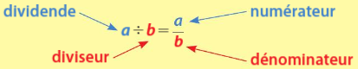

Remarque
Un quotient n’est pas toujours un nombre décimal.

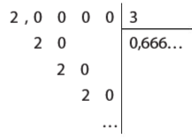
Exemples
- Donc est un nombre décimal.
- La division décimale de 2 par 3 ne se termine jamais.
pas d’écriture décimale, ce n’est pas un nombre décimal.

Méthode
Pour placer la fraction sur une demi-droite graduée, on partage l’unité en b segments de même longueur, puis on reporte a fois cette longueur à partir de zéro.

Exemple
On veut repérer la fraction .
On partage donc l’unité en 5 segments de même longueur et on reporte 8 fois cette longueur à partir de zéro.
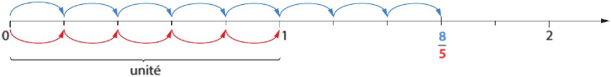
II] Reconnaître des fractions égales

Méthode
On peut utiliser une demi-droite graduée pour établir une égalité entre deux fractions.

Exemple
Si on partage l’unité en 3 parts égales et qu’on reporte 2 fois cette longueur à partir de zéro, on arrive au même point que si on partage l’unité en 6 parts égales et qu’on reporte 4 fois cette longueur :

Propriété
Un quotient ne change pas si l’on multiplie ou si l’on divise son numérateur et son dénominateur par un même nombre non nul.

Exemples

Propriété

Exemple

Propriété

Exemple

